纪念白求恩
【基础知识精讲】
一、需掌握的字的读音
殉职（xùn） 狭隘（ài） 热忱（chén） 拈轻怕重（niān）
派遣（qiǎn） 纯粹（cuì） 晋察冀（jì） 鄙薄（bǐ bó）
殖民（zhí）

二、掌握下面的多音多义字
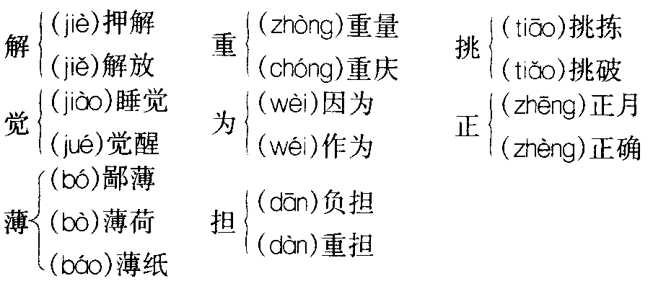

三、辨析下面的形似字
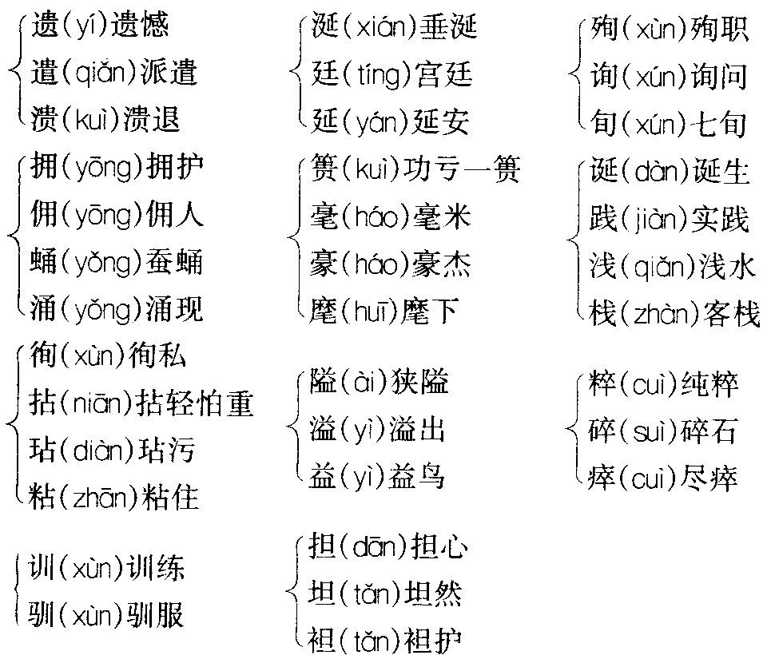

四、词语积累
殉职：为公务而牺牲生命。
派遣：（政府、机关、团体等）命人到某处做某项工作。
狭隘：文中指心胸、思想、见识等局限在一个小范围里，不宽广。
热忱：热情。
拈轻怕重：接受工作时挑拣轻松的，害怕繁重的。拈：用两三个手指夹取东西。
冷冷清清：冷寂而凄凉。文章中是冷淡的意思。
麻木不仁：原意是肢体麻木，感觉不灵。这里指不关心别人，缺乏热情。
纯粹：文中指单纯地，单单。
漠不关心：不在意，非常冷淡。
精益求精：好了还要求更好。益：更。
见异思迁：看到别的事物就改变原来的主意。文中指不安心工作，事业心不强。迁：变动。
鄙薄：轻视。
不足道：不值得一提。足：值得。
一班：文中是一些的意思。
实践：文中指实行。
不远万里：不以万里为远。

五、作者简介
毛泽东，字润之，笔名子任。1893年12月26日生于湖南湘潭韶山冲一个农民家庭。1976年9月9日在北京逝世。中国人民的领袖，马克思主义者，伟大的无产阶级革命家、战略家和理论家，中国共产党、中国人民解放军和中华人民共和国的主要缔造者和领导人，诗人，书法家。作品有《论持久战》、《为人民服务》、《矛盾论》、《实践论》等等。毛泽东的诗词也很有名，例如：《沁园春 雪》、《沁园春 长沙》、《卜算子 咏梅》、《长征 七律》等。

六、简介白求恩生平和文章写作的时代背景
诺尔曼·白求恩（1890～1939），伟大的国际主义战士，加拿大共产党员，著名的胸外科医生。1936年随加拿大志愿军赴西班牙支持反法西斯斗争。1937年“卢沟桥事变”爆发后，受加拿大共产党的派遣，率领由加拿大人和美国人组成的医疗队于1938年初来到中国援助抗日战争。他以精湛的医术抢救了大批伤员，培养了许多医务干部。1月间经延安到达晋察冀边区。1939年10月白求恩在涞源摩天岭前线医院医治伤员时．不幸手指感染中毒，由于他坚持工作，肘关节又发生转移性脓疡，于1939年11月12日在河北省唐县逝世，他最后一句话是：“努力吧！向着伟大的路，开辟前面的事业！”
白求恩逝世一个月后的12月21日，毛泽东同志写下了《纪念白求恩》这篇文章。

七、文章主旨
本文是毛泽东为悼念白求恩而作的。作者深刻地分析了白求恩的精神品质，作者把对白求恩精神的评价提到共产主义精神的高度，并且把白求恩的共产主义精神分析为国际主义、毫不利己专门利人和对技术精益求精三个方面，赋予白求恩精神深刻而丰富的内涵，号召全党学习白求恩精神。作为一篇议论文，其中心论点是：每一个中国共产党员都要学习白求恩的共产主义精神，

八、结构分析
全文四个自然段，可以分为四个部分，各段落的重点句是：
第1自然段：“一个外国人，毫无利己的动机，把中国人民的解放事业当作他自己的事业，这是什么精神？这是国际主义的精神，这是共产主义的精神，每一个中国共产党员都要学习这种精神。”
第2自然段：“白求恩同志毫不利己专门利人的精神，表现在他对工作的极端的负责任，对同志对人民的极端的热忱。”
第3自然段：“白求恩同志是个医生，他以医疗为职业，对技术精益求精。”
第4自然段：“我们大家要学习他毫无自私自利之心的精神。”
每一部分的要点是：
第一部分：赞扬白求恩同志的国际主义精神。
第二部分：赞扬白求恩同志毫不利己专门利人的精神。
第三部分：赞扬白求恩同志对技术精益求精的精神。
第四部分：号召全党学习白求恩同志毫无自私自利之心的精神。
这四个部分中第1自然段论述了第一个分论点：每一个中国共产党员都要学习白求恩的国际主义精神。
第2自然段论述了第二个分论点：每一个共产党员都要学习白求恩毫不利己专门利人的精神。
第3自然段论述了第三个分论点：每一个共产党员都要学习白求恩对技术精益求精的精神。
第4自然段是全文的总结。
分析第一部分。这段文字分三层写的，各层的主要内容是：
第一层（从开头至“不幸以身殉职”），高度概括白求恩同志的主要事迹。
第二层（从“一个外国人”至“每一个中国共产党员都要学习这种精神”），高度概括白求恩的思想和行动，点明本文的中心论点。
第三层（从“列宁主义认为”至结束），引用马列主义观点论述白求恩同志具有伟大的国际主义精神。文章开头对白求恩同志的介绍包含：他是资本主义国家中无产阶级先锋队的一员；年岁虽大，壮心不已；肩负重担，奔赴前线；以身殉职，重于泰山。这一段扣住国际主义的原则概述白求恩同志的简历，是对逝者的追忆，也是论述白求恩具有国际主义精神的事实依据。从阅读角度来说，让读者先产生“情”，再认识“理”，情理结合，大大增强了议论的逻辑说服力。白求恩不远万里来到中国，他身上最本质的东西是：“这是国际主义的精神，这是共产主义的精神。”国际主义精神是包含在共产主义精神中的，文中为了强调“国际主义”而并列提出来。引用“列宁主义认为”一段话突出了白求恩同志这一精神的重要意义。作者在这里引用马列主义的观点作为自己立论的根据，这是运用论证法中的“引证法”，论述白求恩同志是伟大的国际主义战士。
分析第二部分。
白求恩同志共产主义精神的第二个方面是毫不利己专门利人的精神。作者为了突出这一精神，分三层写：
第一层（从开头到“至少不能算一个纯粹的共产党员”），从正面介绍白求恩的这种精神。
第二层（从“从前线回来的人”到“无不为之感动”），从侧面烘托白求恩的这种精神。
第三层（最后一句），作者再次号召大家向白求恩同志学习。
作者赞扬白求恩同志这一精神时，用了对比论证的论证手法，将白求恩同志与“不少的人”的情况相比较。白求恩：对工作极端的负责任，毫不利己；对同志对人民极端热忱，专门利人。不少的人：对工作不负责，担子挑轻的，光替自己打算，喜欢自吹；对同志对人民冷冷清清，漠不关心，麻木不仁（从对工作、对人民两个角度进行比较）。这样一比较，一正一反，褒贬分明，批评中肯。通过对比，白求恩的高贵品质显得更加突出，强调了学习白求恩的现实意义和迫切性。这一段中作者先举“前线回来的人”的例子，再举“晋察冀边区军民”的例子，从前线进一步扩大到整个边区，用广大军民的反映证明自己的论断，证明第二部分中两个“极端”的判断是准确无疑的。
分析第三部分。白求恩同志共产主义精神具体表现的第三个方面是：对技术精益求精的精神。这一部分运用了正反对比论证法。白求恩大夫是个杰出的医生，他医疗技术的高超是解放区军民都了解的事，所以作者只用一句话作了概括，而不作过多的论述。
分析第四部分。在这一部分里，作者号召全党学习白求恩同志毫无自私自利之心的精神。这一点是白求恩同志所有精神的核心。作者回忆了同白求恩同志的交往，按时间顺序先后写出两人的会面和通信。“只见过一面”的“只”字表达了一种遗憾之情。“后来他给我来过许多信”，可见白求恩同志对中国共产党及其领袖那种倾心的热爱和忠诚。“我是很悲痛的”中的“是”在这里有强调作用，语气很沉重，朴实地表达了一种沉痛哀悼的心情。最后写了向白求恩学习的意义。五个短语“一个……的人”组成排比形式，从五个方面来说：“高尚”指人格；“纯粹”指品质；“有道德”指修养；“脱离了低级趣味”指志趣；“有益于人民”指人生意义。五个短语由短而渐长，气势越发磅礴。

九、重点语句分析
1．列宁主义认为：资本主义国家的无产阶级要拥护殖民地半殖民地人民的解放斗争，殖民地半殖民地的无产阶级要拥护资本主义国家的无产阶级的解放斗争，世界革命才能胜利。
分析：这是一个结构复杂的句子。从结构上讲，这只是一个单句。与一般单句不同的是，它的宾语由一个复句构成。这句话的主语是“列宁主义”；谓语是“认为”；宾语是“资本主义国家的无产阶级要拥护殖民地半殖民地人民的解放斗争，殖民地半殖民地的无产阶级要拥护资本主义国家的无产阶级的解放斗争，世界革命才能胜利”。宾语部分是一个条件关系的复句。
2．一个人的能力有大小，但只要有这点精神，就是一个高尚的人，一个纯粹的人，一个有道德的人，一个脱离了低级趣味的人，一个有益于人民的人。
分析：结尾用“就是一个……的人”的排比句式，从人格、品质、修养、志趣和人生意义五个角度再次肯定了白求恩的精神，突出了“纪念”的重要意义，语意丰满，五彩缤纷，热情洋溢，气势磅礴，如同赞美诗一般，给人以巨大的鼓舞。

十、写作特色
1．夹叙夹议是本文语言表达的特点。
本文夹叙夹议，叙得简明扼要，议得精辟恳切，为议而叙，论从叙出，二者有机结合。其中，一、三、四段都是先叙后议，第二段分三层，每一层都是先叙后议，整个段落夹叙夹议的特点更加明显。夹叙夹议，既能使读者由表及里地认识白求恩同志，又能使读者懂得向白求恩同志学习什么，为什么向他学习。
2．对比鲜明。
文章二、三两段都有对比。通过对比，白求恩的高贵品质更加突出，更加有力地证明学习白求恩的必要性。第二段以白求恩同志“对工作的极端负责任”与“不少的人对工作不负责任”相对比．以白求恩同志“对同志对人民的极端的热忱”与不少的人“对同志对人民不是满腔热忱”相对比。第三段以白求恩同志“对技术精益求精”与一班人“鄙薄技术工作以为不足道、以为无出路”相对比。通过对比，既使白求恩同志的精神表现得非常鲜明，又显示出学习白求恩精神的必要性和重要性。
3．用词贴切，句式讲究，语言凝练而生动，富有感染力。
如第一段中“以身殉职”一词，充分说明了白求恩为了中国人民的解放事业，勇于献身的国际主义精神。第二段中的两个“极端”，突出了白求恩毫不利己专门利人的精神。“拈轻怕重”、“冷冷清清”、“漠不关心”、“麻木不仁”是个人主义思想的生动写实。多变的句式也增强了文章的说服力。如“晋察冀边区的军民，凡亲身受到白求恩医生的治疗和亲眼看过白求恩医生的工作的，无不为之感动”一句中，“凡亲身……的工作的”是“军民”的定语，为了突出这一定语，把它们的位置后移了。“无不为之感动”，这一双重否定句式加强了语气。本文只千余字，其中的成语却有10来个之多，如“拈轻怕重”、“漠不关心”、“麻木不仁”、“见异思迁”等，使语言简洁凝练。设问句虽然全文只有一个，但是用在关键的地方，用得十分精彩：“一个外国人，毫无利己的动机，把中国人的解放事业当作他自己的事业，这是什么精神？这是国际主义的精神，这是共产主义的精神……”一个设问，既启发读者的思考，引起对下文的评价的关注，又把文章从对白求恩事迹的介绍自然地过渡到对白求恩精神的评价，文意鲜明，文势顺畅。
4．简洁的叙事。
作为一篇议论性的悼念文章，一般都有叙事的内容，这既是表达悼念之情所必要的，又作为展开议论的事实论据。议论文的叙事不同于记叙文的叙事。记叙文是以记叙为主的文章，叙事是文章的主体。而议论文是以议论为主的文章，叙事主要是为议论提供事实论据。因此议论文中的叙事必须简洁，一般多用概括性的语言。本文叙事突出地表现了这一特点。比如开头对白求恩的介绍只用了两个句子共80多字，却提供了白求恩的国籍、身份、年龄、来中国的目的、派遣到中国的时间、工作地点和去世原因等8个方面的信息，概括性极强，行文非常简洁。

十一、课后习题解答
（一）提示：本题旨在引导学生把握课文要点。白求恩同志具有共产主义精神，作者是从国际主义、毫不利己专门利人、对技术精益求精三个方面来揭示和阐述的。
（二）提示：本题旨在引导学生注意理解课文中运用对比方法进行论证的意义，学习这种方法。

 | 白求恩 | 不少的人
对工作 | 极端的负责任 | 不负责任，拈轻怕重，把重担子推给人家，白己挑轻的。一事当前，先替自己打算。出了一点力就觉得了不起，喜欢自吹，生怕人家不知道
对同志  对人民 | 极端的热忱 | 不是满腔热情，而是冷冷清清，漠不关心，麻木不仁
对技术 | 精益求精 | 见异思迁，鄙薄技术工作以为不足道、以为无出路

（三）提示：本题旨在引导学生诵读。积累一些优秀的篇章或段落，对于形成良好的语感必然大有裨益。
（四）提示：这篇附文，是白求恩的讲话，言为心声，通过阅读可对白求恩的精神境界有更深入的理解。扩展阅读，可培养学生养成融会贯通的思考习惯。谈“今天怎样才能做一个有道德的人，一个脱离了低级趣味的人。一个有益于人民的人”这个问题的时候，一定要注意“结合课文”，答案略。

